Факты о воде.
- 70 процентов поверхности земного шара покрыто водой, однако на 97,5 процента она состоит из соленой воды. Оставшиеся 2,5 процента приходятся на пресную воду, почти две трети которой находится в замороженном состоянии в ледниковых шапках.
- В природе существует около 1330 видов воды. Они различаются по происхождению (дождевая, почвенная, из свежего или долго лежащего снега и пр.), по количеству и характеру растворенных в ней веществ.
- Опыты показывают, что в лед быстрее превращается горячая вода. Почему? Если рассуждать логически, то, должна бы холодная. Ведь горячей нужно сначала остыть, а потом уже замерзнуть, а вот холодной остывать не нужно. Возможно, дело в разнице в переохлаждении, испарении, образовании льда, конвекции, либо причина в воздействии разжиженных газов на горячую и холодную воду?
- Разбавленный раствор лекарственного препарата может оказывать лечебный эффект на организм, даже если коэффициент разбавления настолько велик, что в растворе уже не осталось ничего, кроме молекул воды. Это объясняется гипотезой , согласно которой вода на молекулярном уровне обладает «памятью» о веществе, некогда в ней растворенном и сохраняет его свойства.
- Струей воды можно перерезать стальную броню или бетонную плиту толщиной в несколько десятков сантиметров.
- 60 капель холодной воды, упавшие на голову человека с высоты 50 см, убивают его.
- Если человек теряет 2% воды от массы своего тела, то у него возникает сильная жажда. Если проценты потерянной воды увеличатся до 10, то у человека начнутся галлюцинации. При потере в 12% человек не сможет восстановиться без помощи врача. При потере в 20% человек умирает.
- По прогнозам российских ученых, к 2025 году половина населения Земли начнет испытывать острую нехватку пресной воды. Уже сегодня в условиях постоянной нехватки воды живет не менее 1,1 миллиарда человек
- Более 2 миллионов человек в год (в основном дети) умирают от болезней, связанных с загрязнением питьевой воды.

По решению Организации Объединенных Наций 2005–2015 года объявлены Международным десятилетием действий «Вода для жизни»



Несколько водных цифр, которые могут помочь!

• Не допускайте, чтобы кран оставался открытым без нужды. Если использовать стакан, то при бритье и чистке зубов экономится от 5 до 10 литров воды в каждом случае.
• Если мыть посуду в раковине с закрытым пробкой сливом - за один раз экономится до 80 литров воды.
Из полностью открытого водопроводного крана каждую минуту вытекает в канализацию до 15 литров воды.
• Если использовать при мойке машины простейшие устройства подачи воды из ведра в шланг с щеткой-наконечником, хватит 2-3 вёдер, то есть экономится свыше 150 литров воды. При мытье автомашины при помощи шланга расходуется до 200 литров воды.
• При самом маленьком подтекании воды в унитазе в сутки уходит 40 литров.
• До 50 процентов воды можно сэкономить, если установить на душе вместо обычного рассеивателя более экономичный, с меньшим размером отверстий. Для ванны воды требуется раза в три больше, чем для душа.
• Стирать белье следует только при полной загрузке стиральной машины.
Иными словами, вполне можно тратить воды в несколько раз меньше, нисколько не жертвуя чистотой!

Муниципальное образовательное учреждение
дополнительного образования детей
«Центр детского и юношеского туризма и экскурсий»

РАЙОННЫЕ ЭКОЛОГИЧЕСКИЕ ЧТЕНИЯ

«Кладовая природы»,
посвященные водным ресурсам

ПРОГРАММА

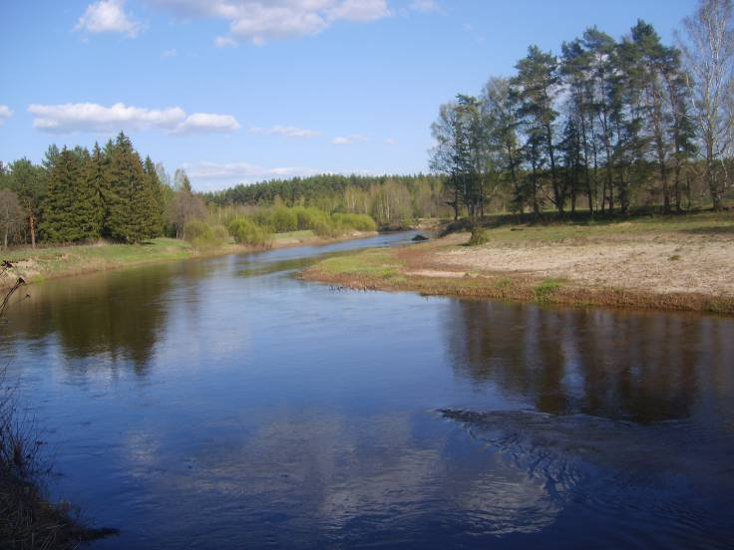

Балахна
27 апреля 2010 г.

Проходят эры – миллионолетья,
Земля живет и будет жить всегда,
Пока в артериях ее не иссякает
Источник Жизни – Чистая вода…

Николай Наумов

Водный календарь экологических дат

2 февраля—Всемирный день водно-болотных угодий
14 марта—Международный день действий против плотин
21 марта—День защиты Земли
22 марта—Всемирный день воды
28 апреля—День химической безопасности
12 мая—День экологического образования
20 мая— День Волги
5 июня—Всемирный день охраны окружающей среды. День эколога.
8 июня—Всемирный день океанов
17 июня—Всемирный день борьбы
с опустыниванием и засухой
29 сентября—Всемирный день моря

Что такое вода? Минерал не имеющий цвета,
Не имеющий запаха, формы, но ты оглянись –
Это главное таинство, главное чудо Планеты,
Это главный исток, из которого вылилась Жизнь

Тамара Маршалова

ПРОГРАММА

14.00 - 14.30 – Регистрация участников
14.30 - 14.50 – Открытие мероприятия:
- Солдатова Елена Анатольевна,
начальник Отдела охраны природы администрации Балахнинского муниципального района
- Крылова Надежда Львовна,
директор ЦДЮТиЭ

14.50 - 16.00 - Основная часть

«Водные объекты Балахнинского района»
Учащиеся школ представляют
информацию о водном объекте:
- р. Волга, участок на территории
Балахнинского района - МОУ СОШ № 9
Руководитель Саксина Надежда Валентиновна
- КОТР «Русло и пойма р. Волга» – МОУ СОШ № 4
Руководитель Сорокина Марина Викторовна
- КОТР «Торфокарьеры Володарского и Балахнинского района» – МОУ СОШ № 3
Руководитель Наседкина Маргарита Ивановна
- р. Железница – МОУ СОШ № 12
Руководитель Рощупкина Наталья Леонидовна
- р. Митинка – МОУ СОШ № 3
Руководитель Наседкина Маргарита Ивановна
- р. Чёрная – МОУ Липовская СОШ
Руководитель Левичева Лариса Борисовна
- родник Пафнутия Балахнинского -
МОУ СОШ № 17
Руководители Токмакова Елена Владимировна,
Козекаева Юлия Юрьевна
- родник Тихона Амафунтского –
МОУ СОШ № 11
Руководитель Огородникова Татьяна
Вячеславовна
- родники Рыловский, Гридененский – МОУ Истоминская СОШ
Руководитель Шпилевская Елена Викторовна
- оз. Костичево – МОУ СОШ № 10
Руководитель Шардыкова Ирина Михайловна
- оз. Чёрное – МОУ Липовская СОШ
Руководитель Левичева Лариса Борисовна
- оз. Черемисское и Черновское –
МОУ СОШ № 25
Руководитель Миронова Оксана Юрьевна
- оз. Тёплое – МОУ СОШ № 14
Руководитель Смирнов Александр Николаевич
- оз. Боровское – МОУ СОШ № 18
Руководитель Ягненкова Антонина Ивановна
- бол. по р. Чёрная и Пройма – МОУ СОШ № 20
Руководитель Шевченко Татьяна Евгеньевна
- бол. Семиречье – МОУ СОШ № 6
Руководитель Лопатина Татьяна Павловна

16.00 - 16.10 – «Использование и охрана водных
объектов Балахнинского района»
- Гарцев Алексей Александрович,
государственный инспектор лесного контроля и
надзора министерства экологии и природных
ресурсов НО Балахнинского районного
лесничества

16.10 – 16.25 – Подведение итогов мероприятия, награждение победителей и участников.

16.25 - 16.45 – Круглый стол.

